**モノクロパーツ集　4章**

**実教出版**

各パーツのサイズを変更してお使いください。図の書式設定からカラーを選択すれば，カラーでも使用できます。

電気回路

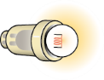p171_ニクロム線

p171_スイッチ

電球

抵抗器

スイッチ

電球

抵抗器

スイッチ

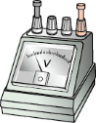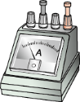

V

A

電圧計

電流計

↑

検流計

電圧計

電流計

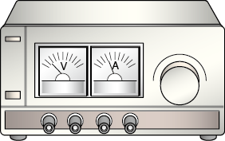p183_乾電池

電源

乾電池

電源

乾電池

電気と磁気

p187_電流の向き_棒のみ

電流

磁場の向き

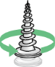p187_ねじ_のみ

p187_ねじ_緑

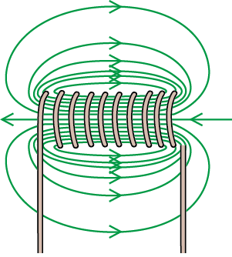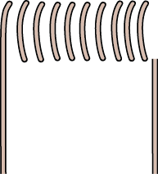

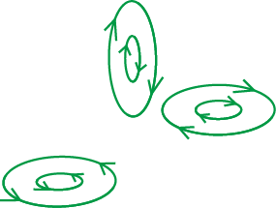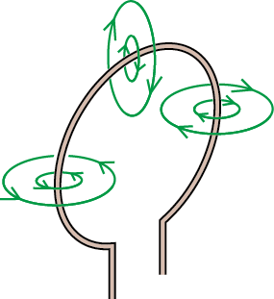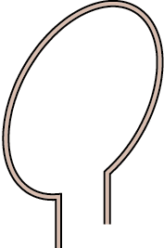

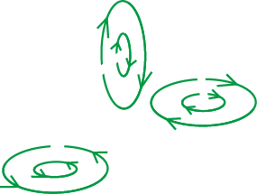

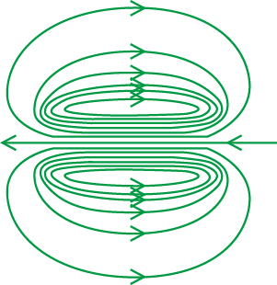

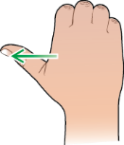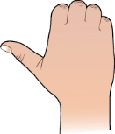

p187_手_緑

グラフ

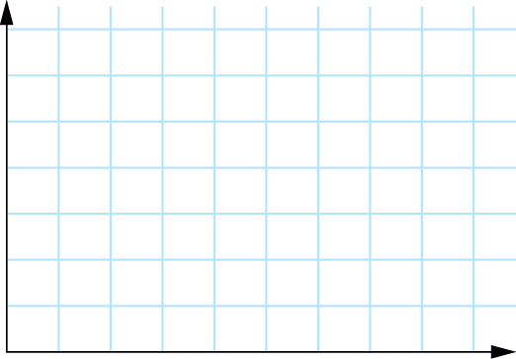

*v*

*t*



*x*

*t*

